บันทึกข้อความ



**ส่วนราชการ** สำนักงานปลัด องค์การบริหารส่วนตำบลสำโรง อำเภอโนนไทย จังหวัดนครราชสีมา

**ที่** 83001/  **วันที่** 29 กันยายน 2566

เรื่อง รายงานผลการดำเนินโครงการส่งเสริมอาชีพของประชาชนตำบลสำโรง ประจำปีงบประมาณ 2566

**เรียน** นายกองค์การบริหารส่วนตำบลสำโรง

ตามที่ งานพัฒนาชุมชน สำนักงานปลัด ได้จัดทำโครงการส่งเสริมอาชีพของประชาชนตำบลสำโรง (หลักสูตร การพับเหรียญโปรยทาน) ประจำปีงบประมาณ 2566 โดยมีวัตถุประสงค์เพื่อให้ผู้เข้าร่วมโครงการมีความรู้เกี่ยวกับการประกอบอาชีพอิสระ สามารถนำความรู้ไปประกอบอาชีพ สร้างรายได้ให้แก่ตนเองและครอบครัว โดยได้ดำเนินการตามโครงการในวันที่ 14 กรกฎาคม 2566 เป็นที่เรียบร้อยแล้ว นั้น

งานพัฒนาชุมชน สำนักงานปลัด จึงขอรายงานผลการดำเนินโครงการส่งเสริมอาชีพของประชาชนตำบลสำโรง (หลักสูตร การพับเหรียญโปรยทาน) ประจำปีงบประมาณ 2566 ต่อผู้บริหารองค์การบริหารส่วนตำบลสำโรง รายละเอียดปรากฏตามที่แนบท้ายบันทึกฉบับนี้

จึงเรียนมาเพื่อโปรดทราบ

(นายอภิรัชต์ หิงสันเทียะ)

เจ้าพนักงานพัฒนาชุมชน

ลงชื่อ

(นายรณฤทธิ์ หิงสันเทียะ)

รองปลัดองค์การบริหารส่วนตำบลสำโรง

ลงชื่อ

(นางสาวจิรันดร วิกสูงเนิน)

นักวิเคราะห์นโยบายและแผน รักษาราชการแทน

หัวหน้าสำนักงานปลัด

ลงชื่อ

(นายสุทิน พูนน้อย)

นายกองค์การบริหารส่วนตำบลสำโรง

ลงชื่อ

(นายเนติ สีรัง)

ปลัดองค์การบริหารส่วนตำบลสำโรง



**สรุปผลการดำเนินงาน**

**โครงการส่งเสริมอาชีพของประชาชนตำบลสำโรง**

**(หลักสูตร การพับเหรียญโปรยทาน)**

**ประจำปีงบประมาณ 2566**

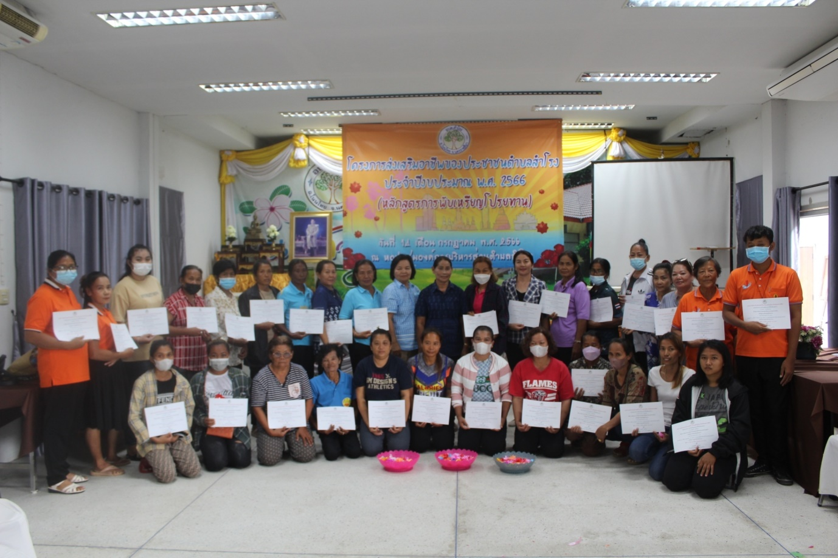

**งานพัฒนาชุมชน สำนักงานปลัด องค์การบริหารส่วนตำบลสำโรง**

บทสรุปโครงการ

๑. ชื่อโครงการ/ระยะเวลา**/สถานที่**ดําเนินการ - โครงการส่งเสริมอาชีพของประชาชนตำบลสำโรง (หลักสูตร การพับเหรียญโปรยทาน) ประจำปีงบประมาณ 2566  
 - ดําเนินโครงการเมื่อวันที่ 14 เดือน กรกฎาคม พ.ศ. 2566

- ห้องประชุมองค์การบริหารส่วนตำบลสำโรง  
๒. ผูรับผิดชอบโครงการ - งานพัฒนาชุมชน สำนักงานปลัด องค์การบริหารส่วนตำบลสำโรง

**3. วัตถุประสงค์**

1. เพื่อให้ผู้เข้าร่วมโครงการมีความรู้เกี่ยวกับการประกอบอาชีพอิสระ

2. เพื่อให้ผู้เข้าร่วมโครงการมีความรู้เกี่ยวกับการประกอบอาชีพอิสระสามารถนำความรู้ไปประกอบอาชีพ สร้างรายได้ให้แก่ตนเองและครอบครัวได้

3. เพื่อให้ผู้เข้าร่วมโครงการมีความรู้เกี่ยวกับการประกอบอาชีพอิสระ ใช้เวลาว่างให้เกิดประโยชน์ สร้างคุณค่าให้กับตนเอง สังคมและประเทศชาติ

4. เพื่อเป็นการสร้างโอกาสการมีงานทำ การประกอบอาชีพอิสระให้กับประชาชนให้มีความรู้และทักษะฝีมือในวิชาชีพ

5. เพื่อส่งเสริมทักษะชีวิต สิ่งเสริม ต่อยอดกลุ่มอาชีพเดิมที่มีอยู่ในชุมชนให้มีทางเลือกในการประกอบอาชีพมากยิ่งขึ้น

6.เพื่อพบปะพูดคุย สอบถามปัญหาของการประกอบอาชีพ ให้การปรึกษา แนะนำ การเพิ่มช่องทางการประกอบอาชีพและการจัดจำหน่ายสินค้าต่าง ๆ

**4. กลุ่มเป้าหมายที่เข้าร่วมกิจกรรม**

กลุ่มผู้สูงอายุ ผู้พิการ กลุ่มสตรี กลุ่มแม่บ้าน กลุ่มผู้มีรายได้น้อย ผู้ด้อยโอกาส และประชาชนทั่วไป ในเขตพื้นที่องค์การบริหารส่วนตำบลสำโรง จำนวน 34 คน

**5. งบประมาณและค่าใช้จ่าย**

แผนงานสร้างความเข้มแข็งของชุมชน งานส่งเสริมและสนับสนุนความเข้มแข็งชุมชน งบดำเนินงาน ค่าใช้สอย รายจ่ายเกี่ยวเนื่องกับการปฏิบัติราชการที่ไม่เข้าลักษณะรายจ่ายหมวดอื่น ๆ โครงการส่งเสริมอาชีพของประชาชนตำบลสำโรง ตั้งไว้ 30,000.- บาท (สามหมื่นบาทถ้วน) ขออนุมัติใช้ 17,665 บาท ค่าใช้จ่ายจริงในโครงการ ดังนี้

5.1 ค่าตอบแทนวิทยากร เป็นเงิน 9,000 บาท

5.2 ค่าอาหารว่างและเครื่องดื่ม เป็นเงิน 1,700 บาท

5.3 ค่าอาหารกลางวัน เป็นเงิน 2,720 บาท

5.4 ค่าป้ายโครงการ เป็นเงิน 720 บาท

5.5 ค่าวัสดุอุปกรณ์ เป็นเงิน 3,525 บาท

**รวมเป็นเงินทั้งสิ้น 17,665 บาท (หนึ่งหมื่นเจ็ดพันหกร้อยหกสิบห้าบาทถ้วน)**

**6. ประโยชน์ของโครงการ**

๑. ผู้เข้าร่วมโครงการมีรายได้เพิ่มขึ้น

๒. ผู้เข้าร่วมโครงการมีความเป็นอยู่ของชุมชนมีสภาพความเป็นอยู่ที่ดีขึ้น

๓. สมาชิกในชุมชนมีงานทำไม่เกิดปัญหาการย้ายถิ่นฐาน

๔. ลดปัญหาการว่างงาน และใช้เวลาว่างให้เกิดประโยชน์

๕. เศรษฐกิจในชุมชนดีขึ้น

7. ปัญหา/อุปสรรค

- สถานที่ในการจัดการอบรมข้อนข้างคับแคบ

8. สรุปแบบประเมินผล

ผลการประเมินผลโครงการส่งเสริมอาชีพของประชาชนตำบลสำโรง เกี่ยวกับความพึงพอใจ/ความรูความเขาใจ/การนําไปใช ตอการจัดกิจกรรมโครงการ โดยไดแจกแบบประเมินผลใหกับผูเขารวมโครงการ ทั้งหมด 34 ชุด ไดแบบสอบถามกลับมา 34 ชุด คิดเปนรอยละ ๑๐๐ ของผูรับแบบประเมิน

**ข้อมูลทั่วไปของผู้ตอบแบบสอบถาม**

8.๑ เพศ

ชาย จำนวน 1 คน คิดเป็นร้อยละ 2.95

หญิง จำนวน 33 คน คิดเป็นร้อยละ 97.05

8.๒ อายุ

ชาย ต่ำกว่า 18 ปี จำนวน 1 คน คิดเป็นร้อยละ 2.95

อายุระหว่าง 18 - 59 ปี จำนวน คน คิดเป็นร้อยละ

อายุระหว่าง 60 –70 ปี จำนวน คน คิดเป็นร้อยละ

อายุมากกว่า 70 ปี จำนวน คน คิดเป็นร้อยละ

หญิง ต่ำกว่า 18 ปี จำนวน 1 คน คิดเป็นร้อยละ 2.95

อายุระหว่าง 18 - 59 ปี จำนวน 27 คน คิดเป็นร้อยละ 79.40

อายุระหว่าง 60 –70 ปี จำนวน 4 คน คิดเป็นร้อยละ 11.75

อายุมากกว่า 70 ปี จำนวน 1 คน คิดเป็นร้อยละ 2.95

8.๓ การศึกษา

ชาย ประถมศึกษา จำนวน 1 คน คิดเป็นร้อยละ 2.95

มัธยมศึกษา จำนวน คน คิดเป็นร้อยละ

ปวช./ปวส. จำนวน คน คิดเป็นร้อยละ

อนุปริญญา จำนวน คน คิดเป็นร้อยละ

ปริญญาตรี จำนวน คน คิดเป็นร้อยละ

อื่นๆ จำนวน คน คิดเป็นร้อยละ

หญิง ประถมศึกษา จำนวน 16 คน คิดเป็นร้อยละ 47.64

มัธยมศึกษา จำนวน 13 คน คิดเป็นร้อยละ 38.23

ปวช./ปวส. จำนวน 3 คน คิดเป็นร้อยละ 3.83

อนุปริญญา จำนวน คน คิดเป็นร้อยละ

ปริญญาตรี จำนวน คน คิดเป็นร้อยละ

อื่นๆ จำนวน 1 คน คิดเป็นร้อยละ 2.95

8.๔ อาชีพ

ชาย เกษตรกร จำนวน คน คิดเป็นร้อยละ

รับจ้าง จำนวน 1 คน คิดเป็นร้อยละ 2.95

ค้าขาย จำนวน คน คิดเป็นร้อยละ

ประกอบธุรกิจส่วนตัว จำนวน คน คิดเป็นร้อยละ

ว่างงาน/ไม่ประกอบอาชีพ จำนวน คน คิดเป็นร้อยละ

อื่นๆ จำนวน คน คิดเป็นร้อยละ

หญิง เกษตรกร จำนวน 21 คน คิดเป็นร้อยละ 61.76

รับจ้าง จำนวน 8 คน คิดเป็นร้อยละ 23.52

ค้าขาย จำนวน คน คิดเป็นร้อยละ

ประกอบธุรกิจส่วนตัว จำนวน 3 คน คิดเป็นร้อยละ 8.82

ว่างงาน/ไม่ประกอบอาชีพ จำนวน 1 คน คิดเป็นร้อยละ 2.95

อื่นๆ จำนวน คน คิดเป็นร้อยละ

**๒.** **ความพึงพอใจที่มีต่อการจัดโครงการ**

การวิเคราะห์ข้อมูลความคิดเห็น เกี่ยวกับความพึงพอใจที่มีต่อการจัดโครงการ ซึ่งในแต่ละหัวข้อให้ระดับความคิดเห็น ๕ ระดับ คือ มากที่สุด (๕) มาก (๔) ปานกลาง (๓) น้อย (๒) และน้อยที่สุด (๑) นำมาวิเคราะห์หาค่าร้อยละ และค่าเฉลี่ยโดยคะแนนเฉลี่ยนำมาแปลความหมายตามเกณฑ์ดังนี้

คะแนนเฉลี่ยระหว่าง ๔.๕๐ – ๕.๐๐ หมายถึง มากที่สุด

คะแนนเฉลี่ยระหว่าง ๓.๕๐ – ๔.๔๙ หมายถึง มาก

คะแนนเฉลี่ยระหว่าง ๒.๕๐ – ๓.๔๙ หมายถึง ปานกลาง

คะแนนเฉลี่ยระหว่าง ๑.๕๐ – ๒.๔๙ หมายถึง น้อย

คะแนนเฉลี่ยระหว่าง ๑.๐๐ – ๑.๔๙ หมายถึง น้อยที่สุด

|  |  |  |  |  |  |  |  |
| --- | --- | --- | --- | --- | --- | --- | --- |
| **รายการ** | **ระดับความคิดเห็น** | | | | | | **ระดับความพึงพอใจ** |
| 1 | 2 | 3 | 4 | 5 |  |
| 1. การถ่ายทอดความรู้ของวิทยากรมีความชัดเจน | 1 |  | 5 | 19 | 9 | 4.03 | มาก |
| 2. ประโยชน์ของเนื้อหาในการนำไปประยุกต์ใช้ในชีวิตประจำวัน/ประกอบอาชีพ |  |  | 8 | 18 | 8 | 4.00 | มาก |
| 3. เกิดความสัมพันธ์ ส่งเสริมการรวมกลุ่มสร้างเครือข่ายด้านสตรี |  |  | 6 | 22 | 6 | 4.00 | มาก |
| 4. การนำความรู้ที่ได้รับ ไปเผยแพร่ให้กับผู้ที่สนใจ |  |  | 4 | 19 | 11 | 4.21 | มาก |
| **5.** ความเหมาะสมของระยะเวลาการฝึกอบรม |  | 1 | 3 | 20 | 10 | 4.15 | มาก |
| 6. สถานที่ที่ใช้ในการอบรมมีความเหมาะสม |  | 1 | 6 | 20 | 7 | 3.97 | มาก |
| 7. การให้บริการและการเตรียมการของเจ้าหน้าที่ |  |  | 2 | 21 | 11 | 4.26 | มาก |
| 8. ความต้องการในการฝึกอบรมในครั้งต่อไป |  |  | 3 | 17 | 14 | 4.32 | มาก |
| **เฉลี่ย** | | | | | | **4.12** | มาก |

**สรุป**

1. ความพึงพอใจ ต่อการจัดโครงการ มากสุด คือ การนำความรู้ที่ได้รับไปเผยแพร่ให้กับผู้ที่สนใจ ความเหมาะสมของระยะเวลาการฝึกอบรม สถานที่ที่ใช้ในการอบรมมีความเหมาะสม การให้บริการและการเตรียมการของเจ้าหน้าที่ ความต้องการในการฝึกอบรมในครั้งต่อไป ซึ่งอยูในระดับมากที่สุด มีคาระดับ ๔.38

๒. ความพึงพอใจ ตอการจัดกิจกรรมโครงการ นอยสุด คือ การถ่ายทอดความรู้ของวิทยากรมีความชัดเจน ซึ่งอยูในระดับมาก มีคาระดับ 4.12

๓. ความพึงพอใจ ตอการจัดโครงการในภาพรวม อยูในระดับมาก มีคาระดับ 4.34

๔.12 x ๑๐๐ = 82.40 %

๕